Invitasjon Njård-samling
ILSETRA, HAFJELLTOPPEN – 13.-15. desember 2019
Vi gjentar suksessen fra i fjor og inviterer også i år til familiesamling for Njård på Ilsetra!
Vi får hele hotellet for oss selv, dvs. at vi har reservert 40 leilighetene som er tilknyttet hotellet. Vær rask med påmelding, førstemann til mølla!
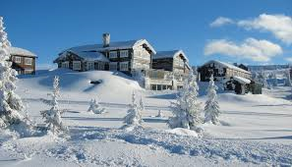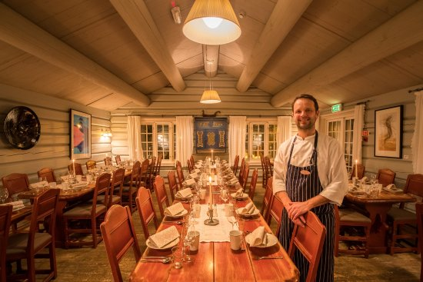
Les mer om Ilsetra her: http://www.ilsetra.no/ Husk badetøy!!!!
Samlingen tilbyr treningsopplegg for barna som er født 2010 og eldre, samt sosialt arrangement om kvelden lørdag. Det er veldig hyggelig om familier med yngre barn også deltar, men vi har ikke organisert trening for barn født 2011 og yngre.
Hver leilighet er beregnet på 4 personer; ett rom med dobbeltseng og ett rom med køyeseng. Det er et lite minikjøkken, en liten stue samt bad/wc i hver leilighet. Det er sengetøy på rommene, men dere må re opp selv. Det er mulig med 5 personer i leilighetene, dersom 3 er yngre barn.
For å få kabalen til å gå opp, må det bo minst 3 i alle leiligheter. Alle som er færre enn 3 når de melder seg på, må sende en mail til monica.jacobsen@colliers.com om hvem de eventuelt kan tenke seg å bo med. Monica må også ha beskjed om noen skal ta med seg andres barn og om noen eventuelt skal bo i egen hytte, men skal være med på samlingen.
Total pris pr. person for hele helgen, inkl. helpensjon fra middag fredag til lunch søndag utgjør:
Barn/ungdom (0-18 år) kr 1 390
Voksen (over 18 år) kr 1 790
All drikke betales i tillegg.
Vi har opprettet påmelding med betaling på hjemmesiden til Njård Langrenn. Logg inn som vanlig og gå til ”påmeldingsfanen”.
NB! Pga forskjellige priser for voksen og barn/ungdom, kommer dette opp som to forskjellige linjer i påmeldingssystemet. Vær nøye med å velge riktig familiemedlems navn i riktig prisgruppe. Dersom du skal melde på foreldre eller barn (søsken) som ikke er medlemmer i Njård, melder du på i medlemmets navn (men i den riktige prisklassen). Send så mail på mailadressen under og informer om riktig navn på de påmeldte.
FRIST FOR PÅMELDING ER 10. november 2019. ”Førstemann til mølla”-prinsippet gjelder.
Hele hotellet er til Njård Langrenns disposisjon. Vi vil måtte spise i to omganger da spisesalen kun rommer ca 80 pers. Det vil si at barna får første bordsetning til alle måltider, noe vi håper kan bli veldig sosialt og hyggelig for dem. De som har med seg små barn kan selvsagt ta med dem til andre bordsetning med de voksne, eller delta sammen med barna. Vi voksne tar andre bordsetning og får anledning til å bli bedre kjent med hverandre.
Håper vi sees!!!
